2주차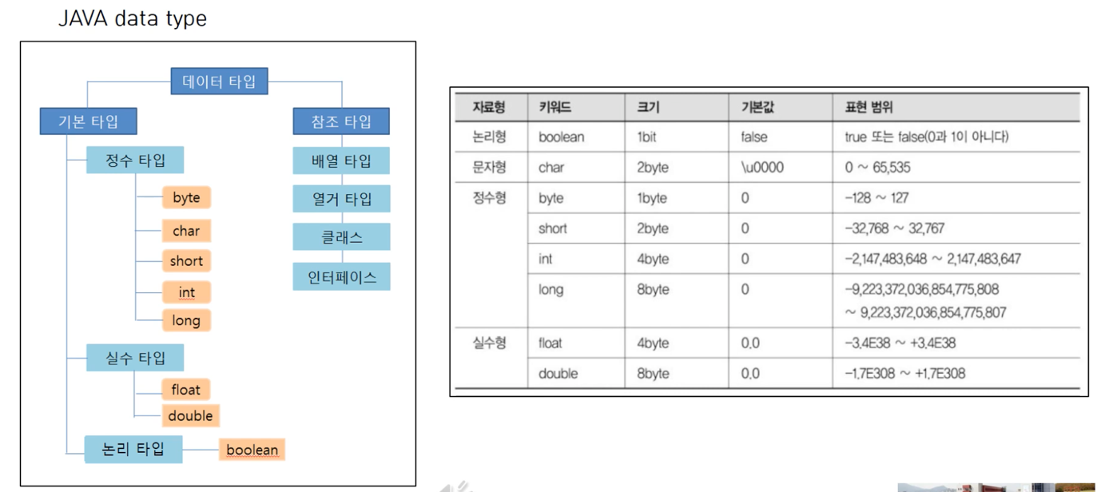

자바의 데이터 타입

자바 언어가 처리할 수 있는 데이터 즉 자료의 종류를 의미

자바에는 크게 두가지 데이터 타입이 있음

기본타입, 참조타입(레퍼런스)

-기본타입은 정수, 실수, 문자, 논리

-참조타입은 객체의 번지를 참조하는 타임. 배열 열거 클래스 인터페이스 타입을 말함

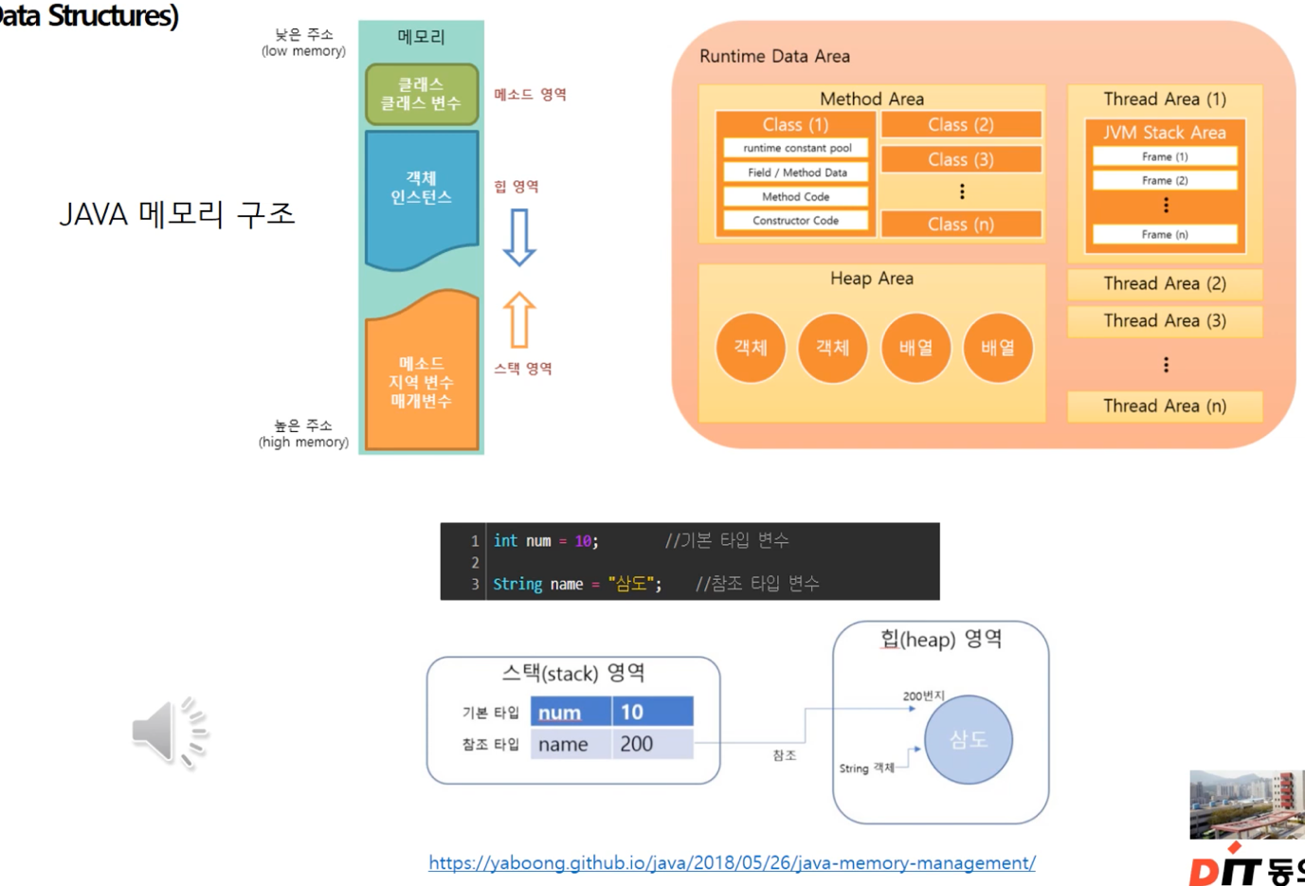

자바 프로그램은 jvm을 통해 실행됨

\*jvm (java virtual machine(자바 가상 머신))의 약자

자바 프로그램이 실행되면 jvm은 운영체제로 부터 프로그램에 필요한 메모리를 할당 받음.

jvm은 운영체제에서 할당 받은 메모리 영역을 크게 3가지로 구분함

메서드 영역, 쓰레드 영역 ,힙 영역과 같이 세부영역으로 구분해서 사용함

메서드 영역은 자바프로그램에서 사용되는 클래스에 대한 정보와 클래스 변수가 저장되는 영역

jvm은 자바에서 특정 클래스가 사용되면 해당 클래스의 클래스 파일을 읽어 들여 해당 클래스에 대한 정보를 메서드 영역에 저장함

힙 영역은 자바에서 사용되는 모든 인스턴스(객체) 변수가 저장되는 영역

jvm은 자바에서 new 키워드를 사용하여 인스턴스를 생성되면 해당 인스턴스 정보를 힙 영역에 저장

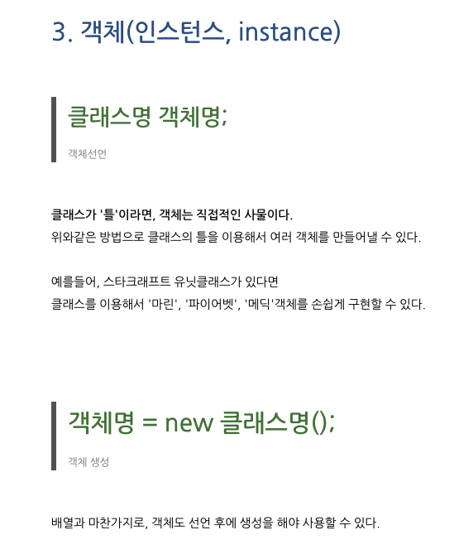

힙 영역은 메모리에 낮은 주소에서 높은 주소로 할당됨

스택 영역은 자바에서 메서드가 호출 될 때 메서드의 스택 프레임이 저장되는 영역

jvm은 자바에서 메서드가 호출되면 메서드 호출과 관계되는 지역 변수와 매개 변수(파라미터)를 바로 스택 영역에 저장

이렇게 스택 영역은 메서드 호출과 함께 할당되며 메서드의 호출이 완료되면 사라짐

스택 영역에 저장되는 메서드의 호출 정보를 스택 프레임이라고 함

스택 영역은 push 동작으로 데이터를 저장하고 pop 동작으로 데이터를 인출함

이러한 스택은 후입선출 라스트인 퍼스트아웃으로 동작함

가장 늦게 저장된 데이터가 가장먼저 인출됨

스택 영역은 메모리의 높은 주소에서 낮은 주소로 할당됨

자바에서 참조(래퍼런스) 타입은 객체의 번지를 참조하는 타입

배열 열거 인터페이스 타입을 말함

기본 타입과 참조 타입의 차이점은 저장되는 값이 무엇인가에 따라서 달라짐

번지를 통해 객체를 참조한다라는 뜻으로

참조 타입 = 래퍼런스 타입이라고 부름

기본 타입과 참조 타입은 데이터가 생성되고 저장되는 위치가 다름

기본은 스택 영역에 생성

참조는 힙 영역에 생성

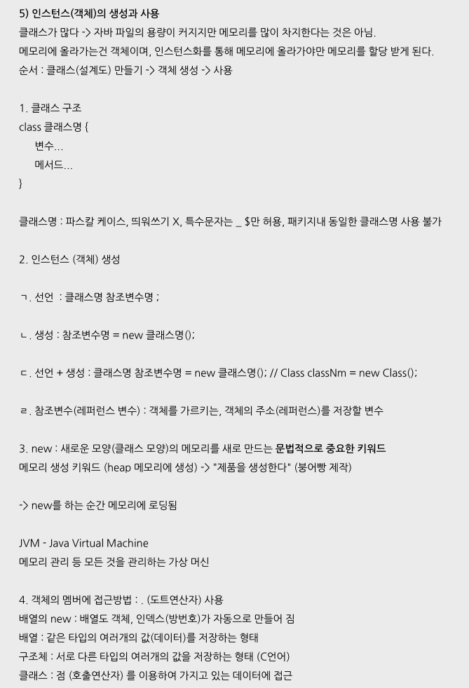

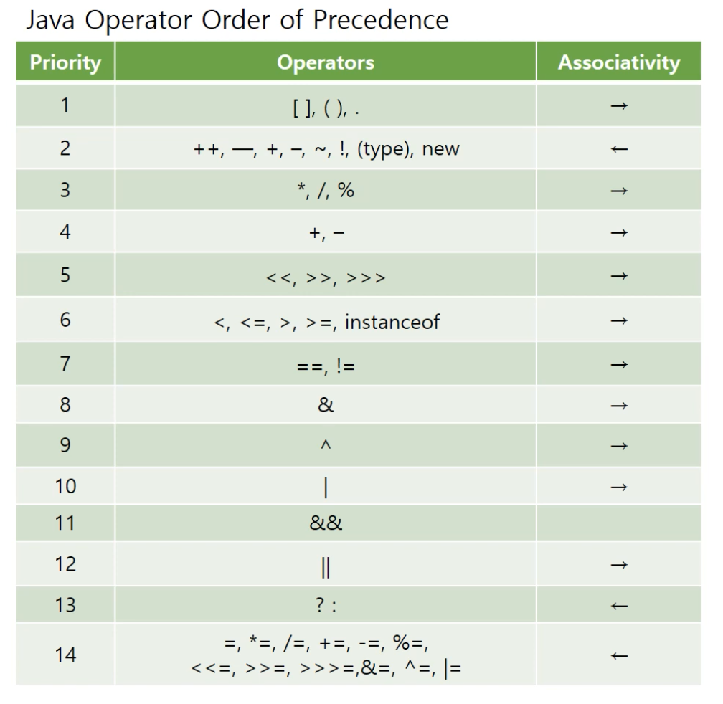

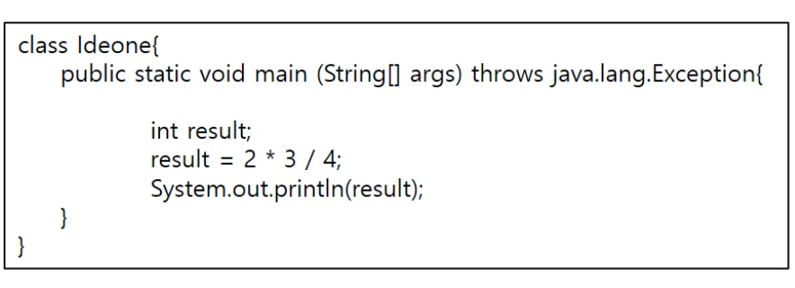

연산자 우선순위표

왼쪽으로 되어있는게 3개가 있는데 그거 확인하라고 함

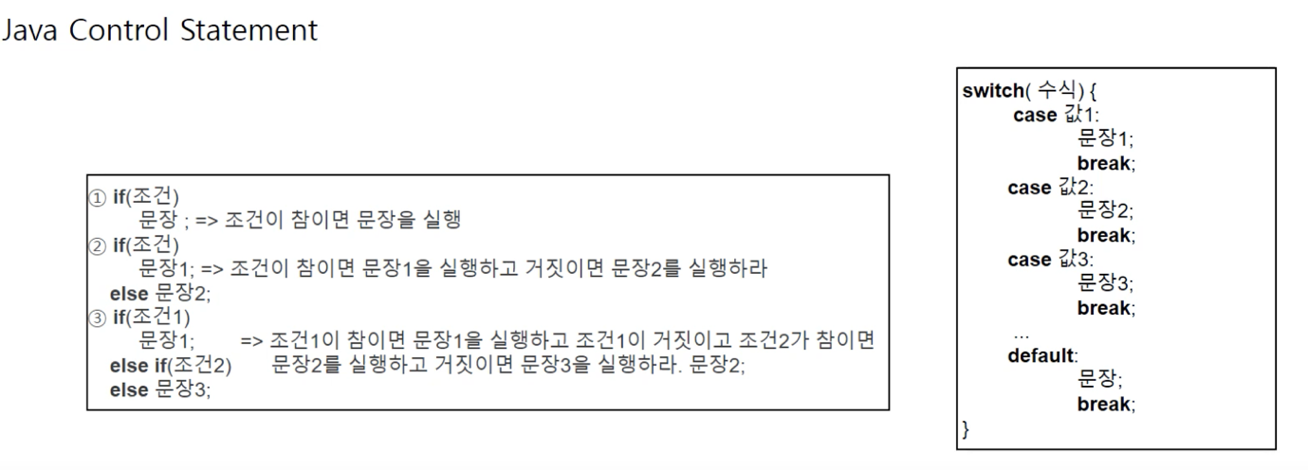

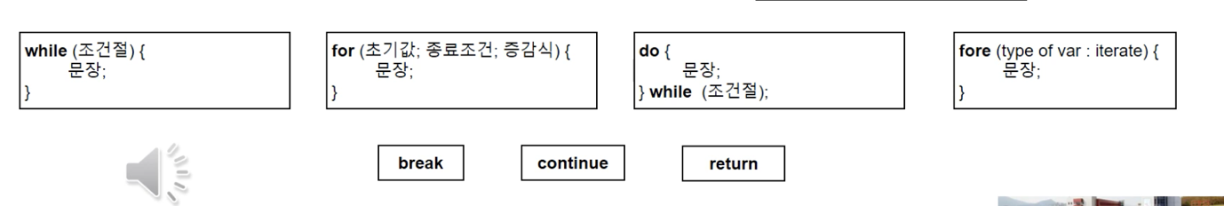

위에서 아래로 프로그램을 읽어가며 실행시킴

그런 프로그램의 흐름을 변경할 수 있는게 제어문임

제어문은 프로그램의 수행 순서를 제어하거나 문장들의 수행 횟수를 조절하는 문장

이러한 제어문에는 순차문 조건문 반복문 분기문이 있음

순차문은 위에서 아래로 기술된 순서대로 실행되는 문장들을 순차문이라고 함

조건문은 특정한 조건을 판별하여 참일때와 거짓일때를 구분하여 명령을 실행 시킴

종류 – if , switch

if 문에는 3가지 종류가 있음

* if, if else, if else if else

반복문은 특정한 조건을 만족할 때 까지 같은 명령을 계속해서 반복하는 문장

종류 – for while, do while

for while 은 0번이상 반복

do while 은 1번은 무조건 실행하고 반복할지 안할지 결정

분기문은 반복문이나 함수에서 벗어나고 싶을 때 혹은 특정한 문장을 수행하지않고 반복을 계속 하고 싶을때 사용하는 문장

종류- break, continue, return

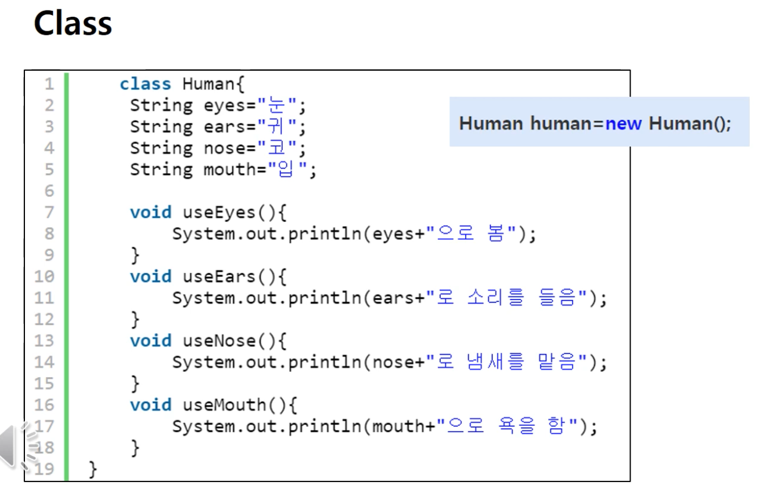

자바는 객체지향 언어임

객체지향언어에서는 현실세계를 반영하기위해 객체라는 개념을 도입함

현실에서 보는 사람들 자동차 등이 객체지향 언어에서는 객체로 표현됨

class는 객체를 생성하기 위해 그 객체가 어떤 값을 갖고 어떤 연산을 하는지에 대한 정의를 한 것

예를 들어

사람이라는 클래스가 있는데 사람은 눈 코 입이 있고 손과 다리가 있는데

이런것들이 클래스는 데이터입니다.

그리고 눈으로는 앞을 보고

코는 냄새를 맡고

입은 말하거나 음식을 먹는데 이것이 클래스 관점으로는 연산임 (동작 같은 거랄까?)

이러한 데이터를 멤버 변수라고 부르고 이러한 연산을 멤버 메서드라고 함

클래스 안에는 멤버 변수, 멤버 메서드 가 있음

자바에서는 모든 데이터를 객체로 취급함

클래스를 정의한 이후 클래스를 통해 객체를 생성해야함 이러한 객체를 생성하는 방법은 new라는 키워드를 통해 메모리에 할당 해야함

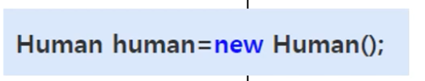

이런 작업을 통해 휴먼이라는 객체를 생성할 수 있음

객체는 클래스를 통해 만들어진다고 생각하면 됨

클래스가 있어야 객체가 생성되고

클래스에 인스턴스는 객체 이다.

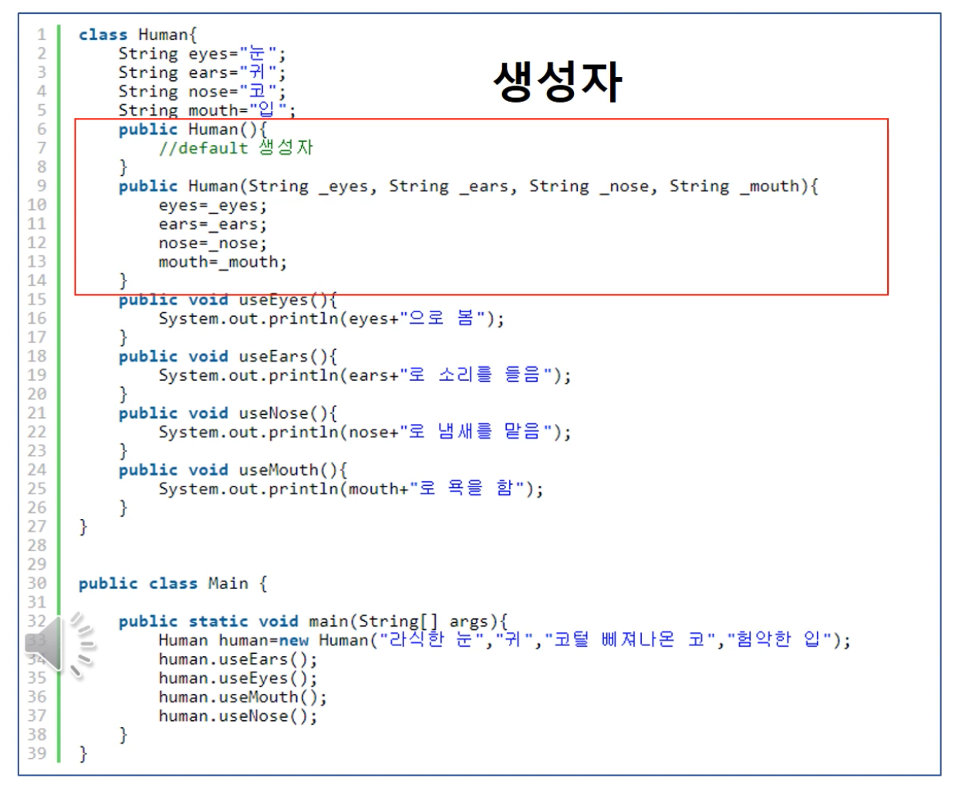

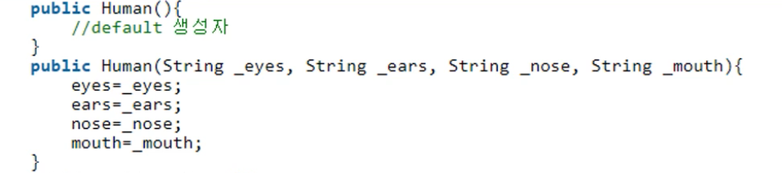

우리는 클래스로부터 객체를 생성할 때 초기 데이터를 전달해줄 수 있음

제일 처음 객체를 만들 때 그 객체 안에 있는 데이터의 값을 지정할 수 있음

그 역할을 하는 녀석이 바로 생성자 (컨스트럭터)

생성자는 객체가 생성될 때 가장 먼저 호출되는 메서드

이 생성자는 꼭 호출됨 그리고 객체가 생성됨

생성자가 없어도 자바가 알아서 아무 기능이 없는 default 생성자를 만듦

생성자의 정의는 일반 메서드에 정의하는 거와 같지만

약간 다른게 있음

1. 반환값이 없음
2. 생성자의 이름은 클래스이름과 같아야함
3. 매개변수에 따라 여러개를 정의 가능
4. 생성자는 public 이라는 접근 제어자어야 함 그래야만이 생성자가 실행 가능함.

생성자가 여러개이면 new 연산자를 이용하여 객체를 생성할때 매개변수의 타입과 갯수로 생성자를 실행 지정할 수 있음.

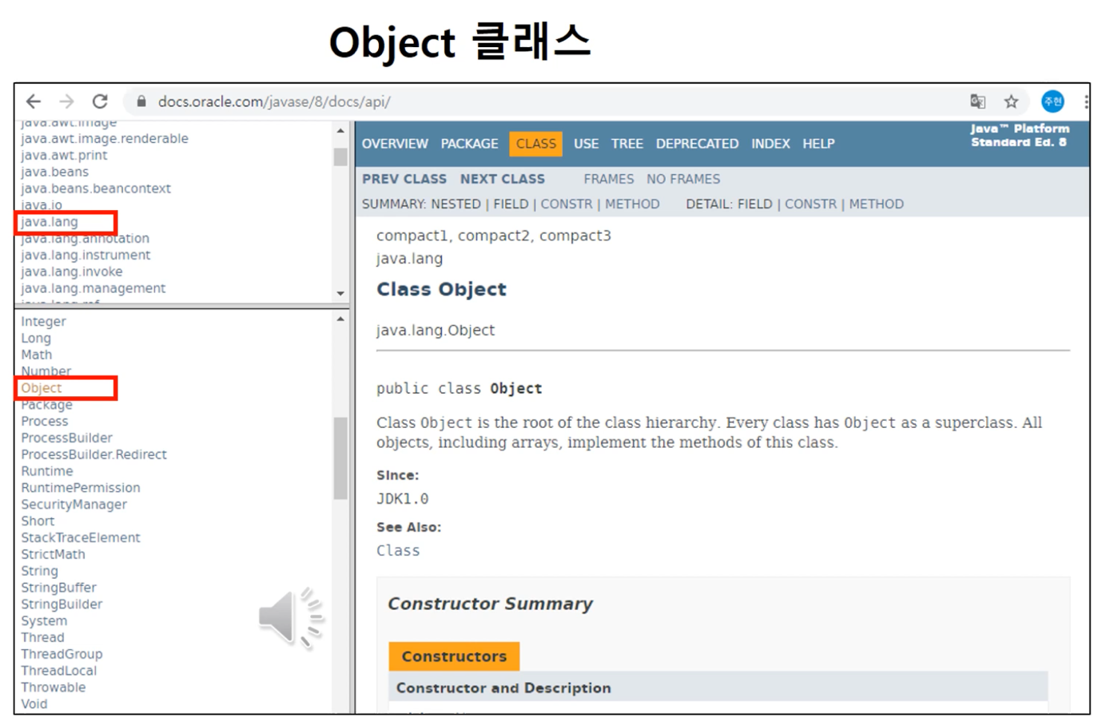

왜 object 클래스 메서드가 내가 만든 클래스에 딸려오는걸까

여기서 아주 중요한 포인트가 있음

모든 클래스는 오브젝트 클래스를 자동으로 상속받게 됨

extends 가 없어도 상속받고 있음을 기억해야함

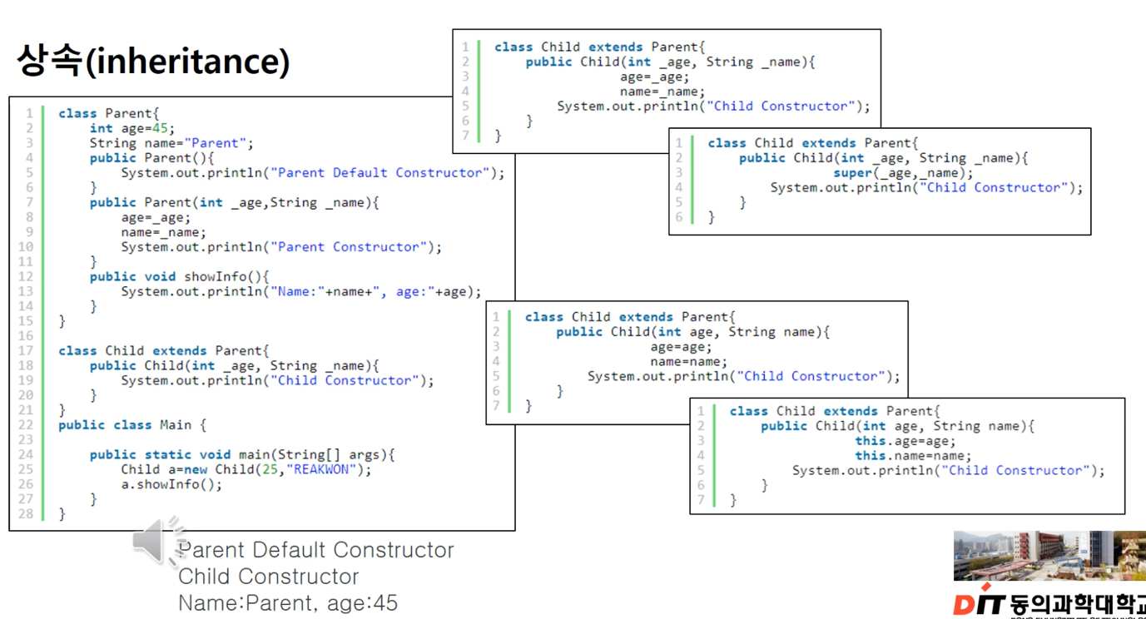

재산이라고 생각하면 됨

그래서 자식이 되는 클래스는 이런 재산을 코드에 추가없이 그대로 사용하거나 변경해서 사용가능

여기서 왜 우리는 상속을 해야하는지 알 수 있음

코드의 재사용성을 더욱 확대 하는 것

상속을 하는 방법은 class child extends parant { 라고 써야함

페어런트 클래스는 다음과 같은 특징이 있음

1. 디폴트 생성자를 갖고있다.
2. 매개변수를 갖는 생성자도 있다.
3. showinfo() 라는 메서드가 있다.

child 클래스는 그저 매개변수를 받는 생성자가 다임

메인 메서드에서는 child 객체를 초기화 값을 넣어 생성자를 호출함

이제 매개변수와 클래스 멤버변수 이름이 같은경우는

이러면 클래스의 멤버변수는 안변함 메서드가 호출할 때는 매개변수나 그 안에 지역변수가 항상 우선순위를 갖기때문

클래스에서 자기자신을 가르킬 때는 this 라는 키워드를 필요함

this

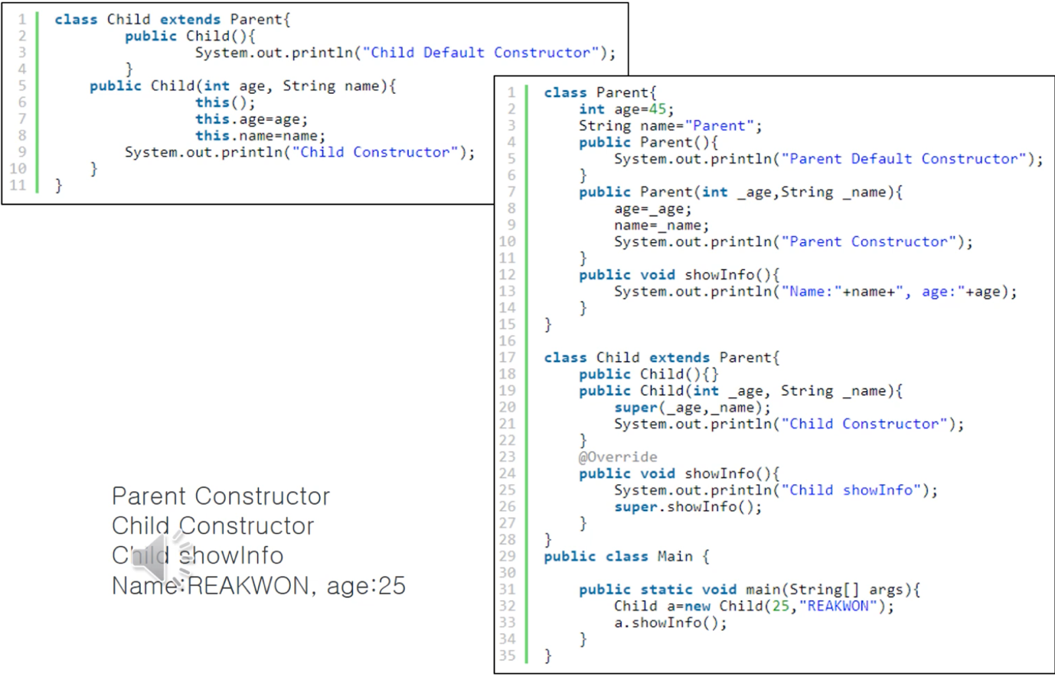

this.age 를 통해 자기자신의 생성자 호출가능

다만 한가지 주의해야 할 점은

자기자신의 생성자나 슈퍼클래스(부모클래스)의 생성자를 다른 생성자 메서드에서 호출해야 할 때에는 호출할 생성자 메서드에 최상위의 코딩을 해야함

부모클래스의 메서드를 오버라이딩 한다는 것을 알리기 위해 @오버라이드 로 명시 함

이걸 안써도 문제는 없지만 우리는 컴파일러에게 부모클래스의 메서드를 오버라이딩 한다는 것을 알려주어 원치 않은 코딩 오타를 막을 수 있음.

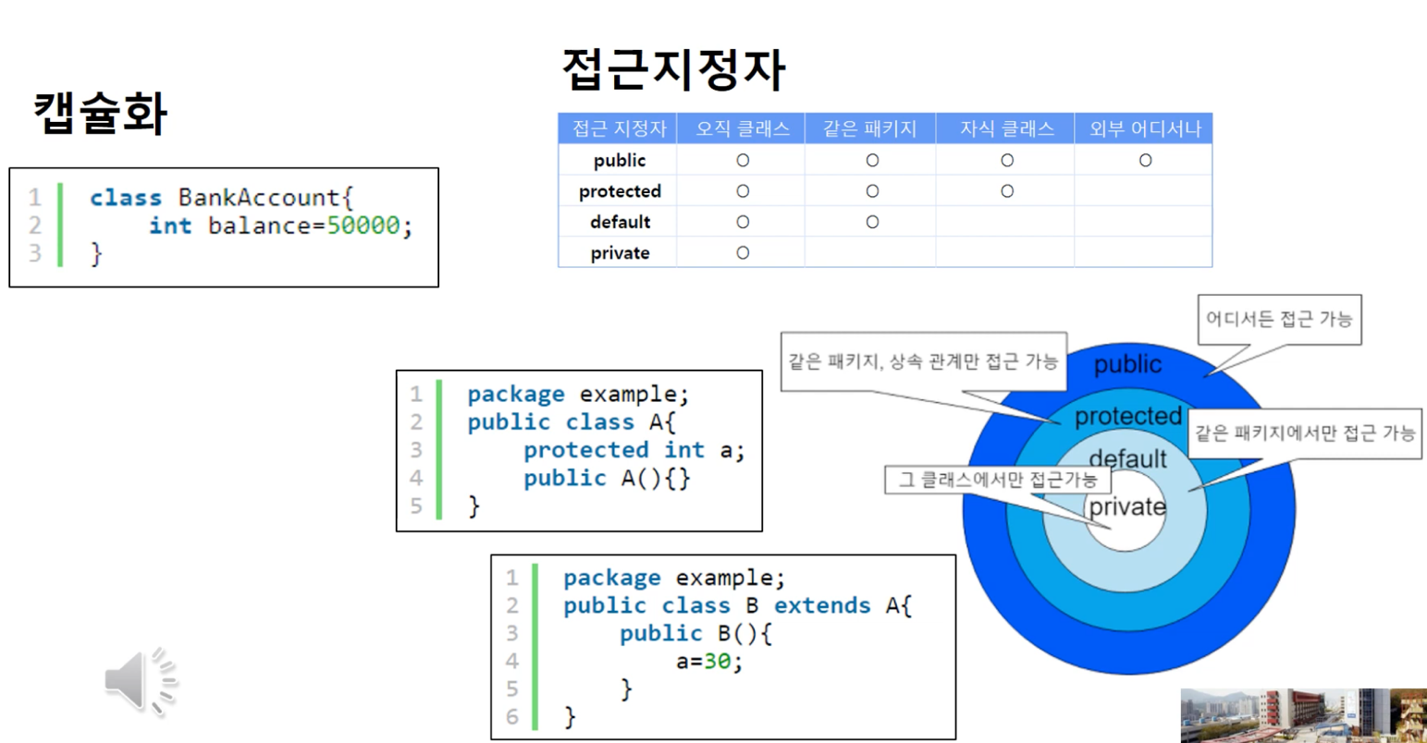

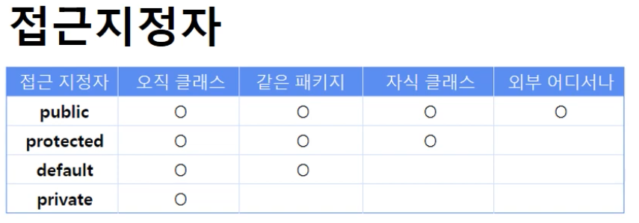

자바의 접근지정자에는 4개가 있음

이 4개의 접근 지정자는

멤버 변수나 멤버 메서드를 어떤 범위 내에서 접근하게 허락할 건지를 정의하게 해줌

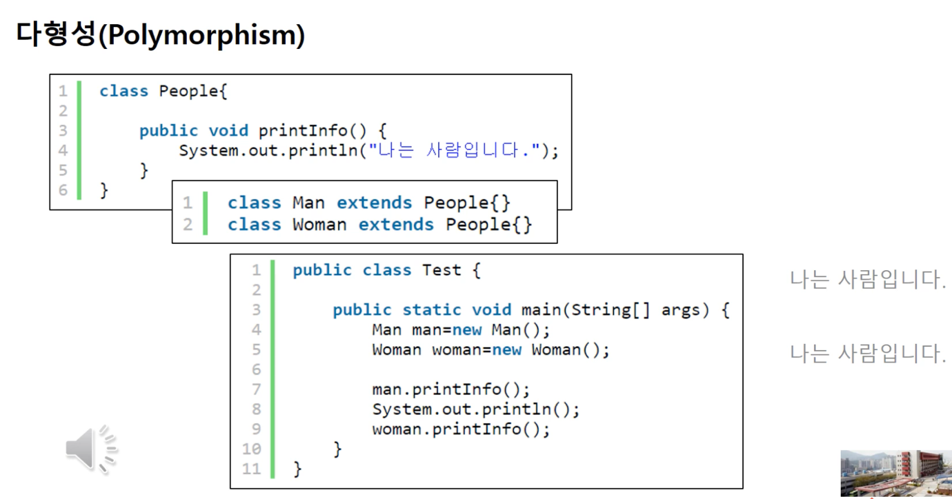

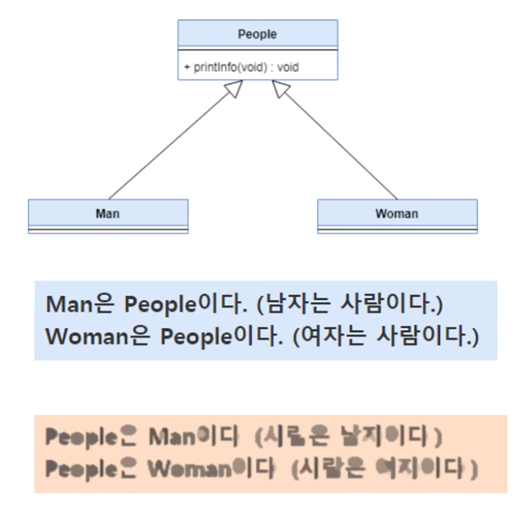

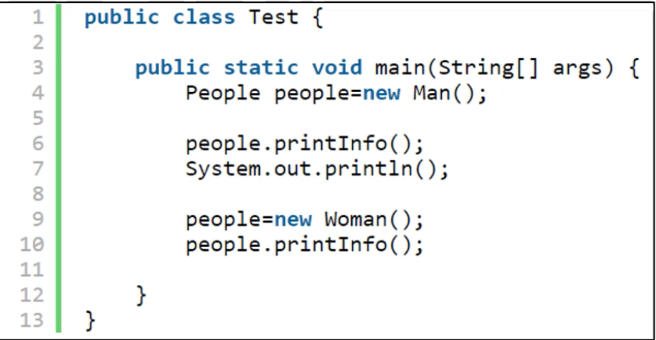

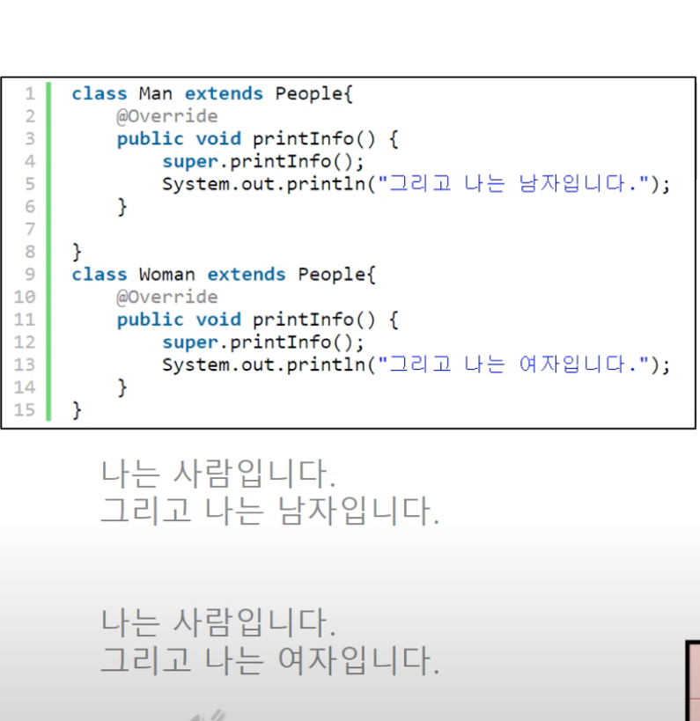

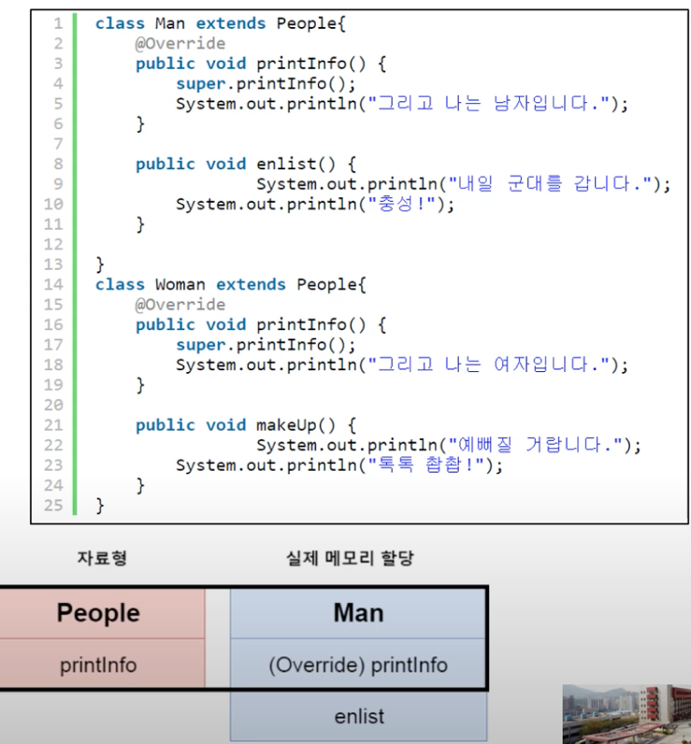

위 클레스에 man 에 enlist 는 상속받지 못해서 오류뜸 잘못된거임

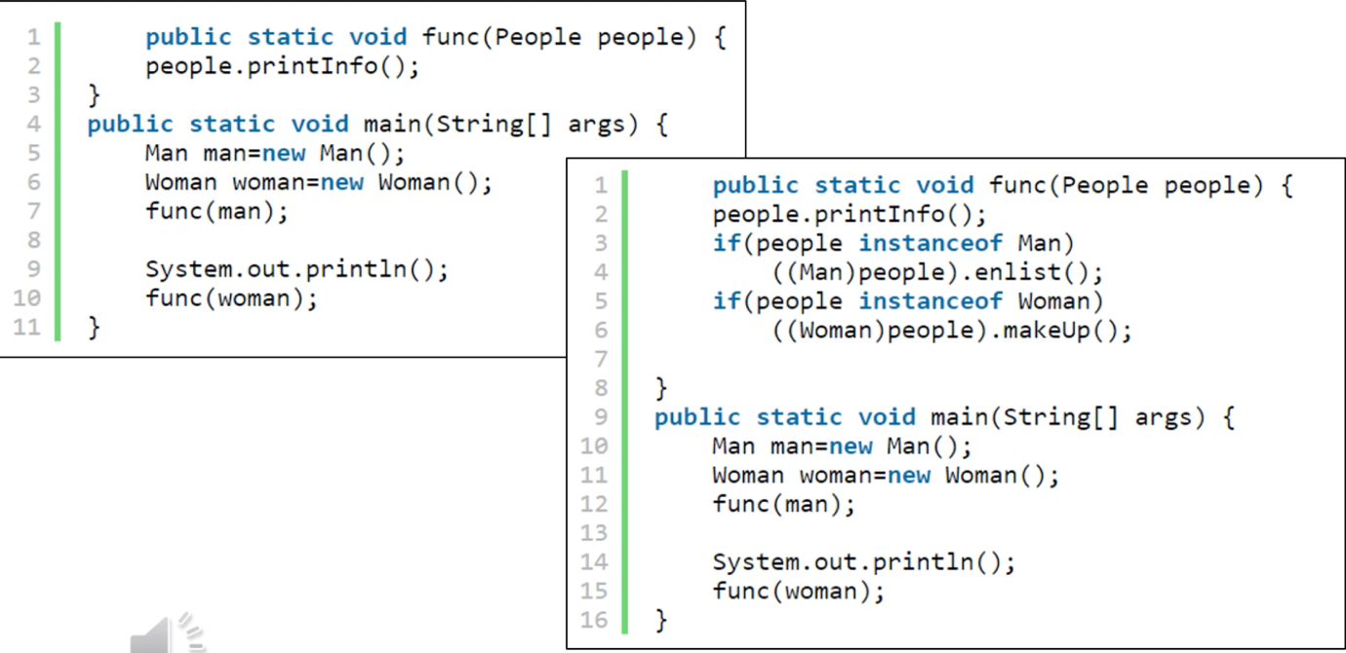

man이 사용가능한 메소드는 printInfo말고 없음

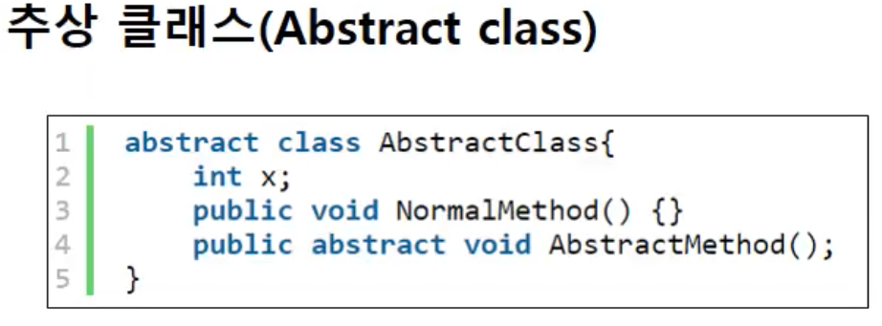

추상메서드가 0개 이상 있는 클래스를 추상 클래스라고 함

추상메서드는 메서드에 선언만 되어있을 뿐 정의는 되어있지 않음

몸통이 없다는 말

몸통이 없이 메서드에 선언만 존재하는 것이 추상 메서드 이며 추상 메서드를 0개 이상 갖는다면 추상클래스다 라고 말할 수 있음

0개 이상이라는 말은 추상 메서드를 갖지않아도 추상 클래스가 될 수 있다는 말인데

이렇게 되면 보통의 클래스를 의미하기 때문에 보통은 한 개 이상의 추상 메서드를 갖고있으면 추상 클래스라고함

추상 메서드 역시 abstract 키워드를 붙이고 메서드 구현 부분만 없으면 됨

추상클래스와 보통 클래스 차이는

추상은 객체를 직접 생성 못함

보통은 객체를 직접 생성 가능

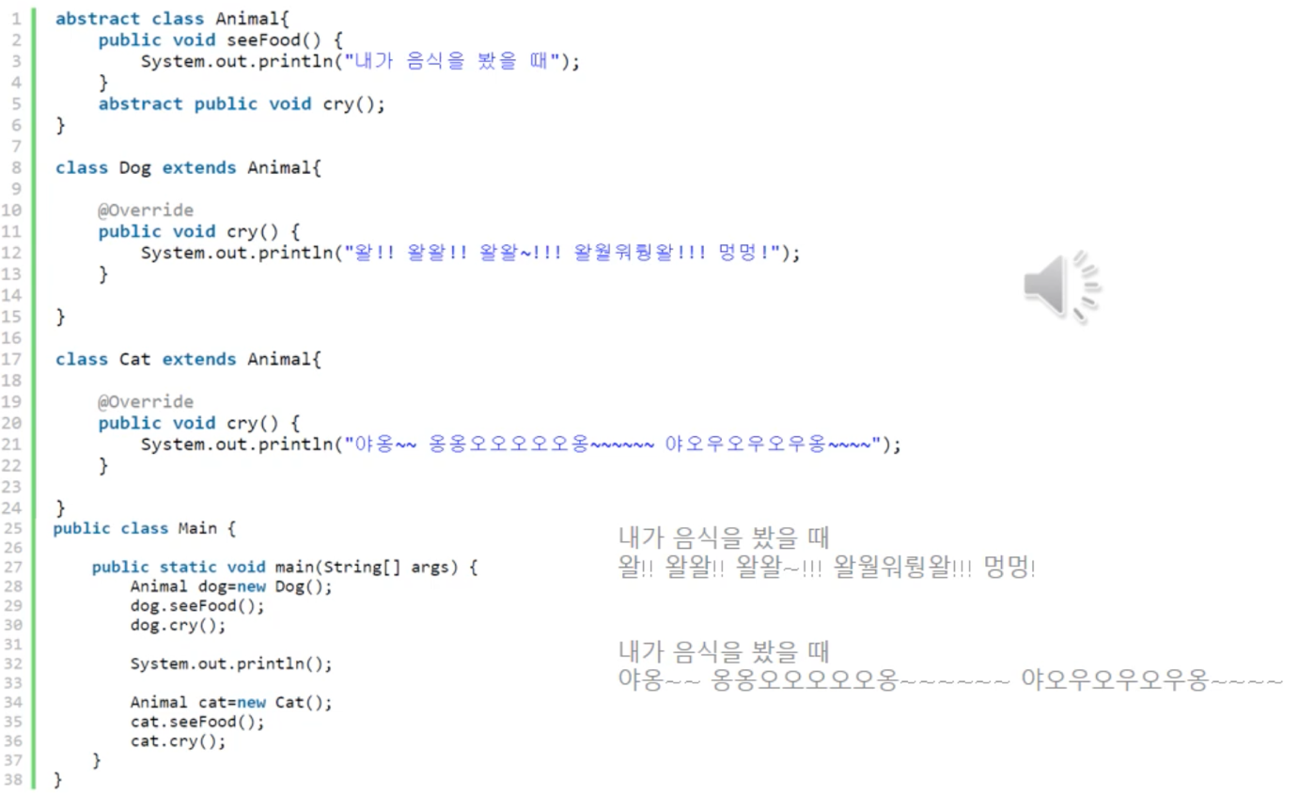

앞에서 이야기한것처럼 추상클래스는 객체를 직접 생성 못함

추상 클래스를 상속받아 그 상속받은 클래스의 객체로 생성 해야함

animal 을 상속받은 dog 와 cat은 무조건 abstract의 메서드를 오버라이딩 해줘야함

그렇지않으면 상속할 수 없음

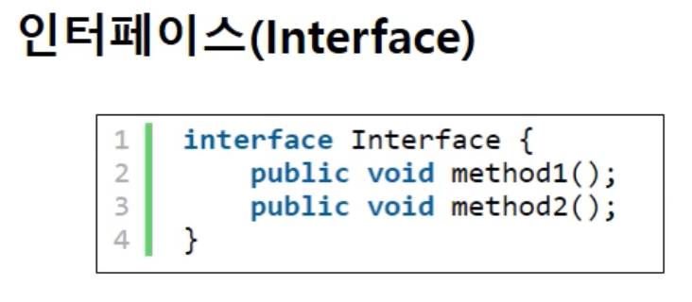

-추상클래스의 가장 극단적인 형태

-인터페이스는 전부 추상클래스로 만들어져있음

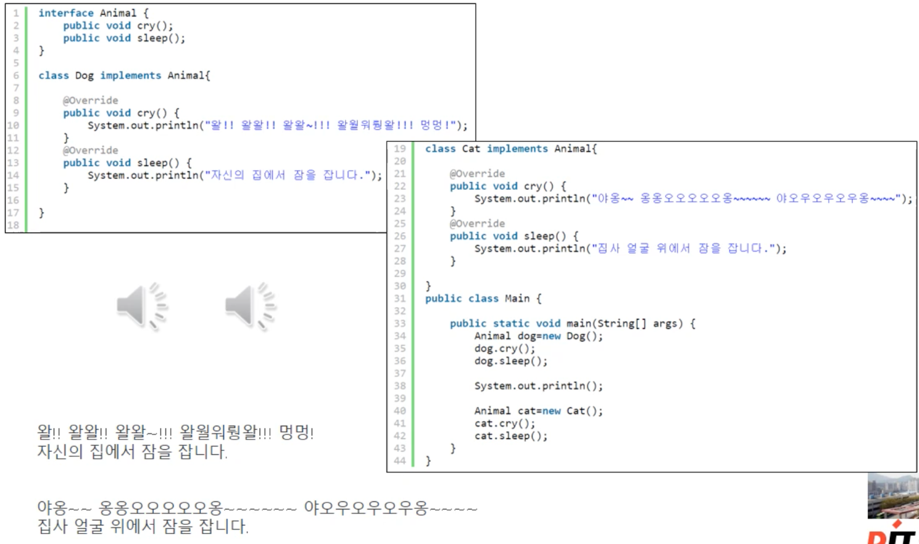

추상클래스 역시 클래스임 단독으로 객체를 생성할 수만 없지 나머지는 보통의 클래스처럼 생성자 변수 메서드를 갖고있을 수 있음.

인터페이스 역시 직접 객체를 생성 못함

구현되어야 할 메서드만 명시해놓고 인터페이스를 받는 클래스는

그 인터페이스에 맞는 메서드를 구현 해야함 그렇기 때문에 implements 라는 키워드로 인터페이스를 전달받을 수 있음 클래스와는 다르게 여러개의 인터페이스를 클래스가 구현할 수 있음

클래스로 따지면 다중 상속과 비슷한 개념

자바는 다중 상속을 지원 안하는데

다중 인터페이스를 통한 상속은 지원함

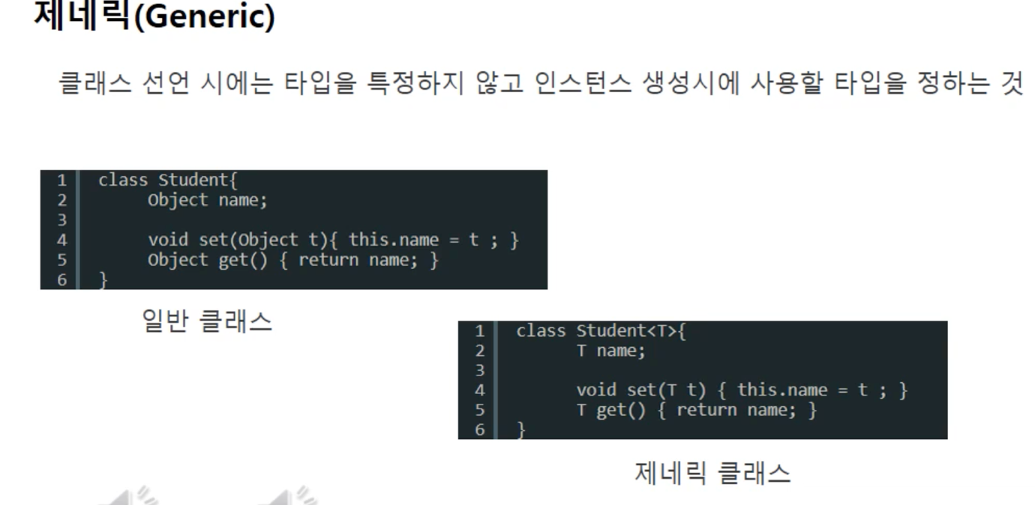

제네릭 클래스는 타입 파라미터를 한개 이상 받는 클래스임.

타입을 파라미터로 받는다는 것은

클래스 선언 시 타입을 특정하지 않고 인스턴스 생성시에 사용할 타입을 정하는 것을 의미

자바에서 제네릭이란 데이터의 타입을 일반화 한다는 것을 의미

제네릭은 클래스나 메서드에서 사용할 내부 데이터타입을 컴파일시에 미리 지정하는 방법

이렇게 미리 타입 검사를 하면 다음과 같은 장점이 있음

1. 클래스나 메서드 내부에서 사용되는 객체의 타입 안전성을 높힐 수 있음
2. 반환 값에 대한 타입 변환 및 타입 검사에 들어가는 노력을 줄일 수 있음

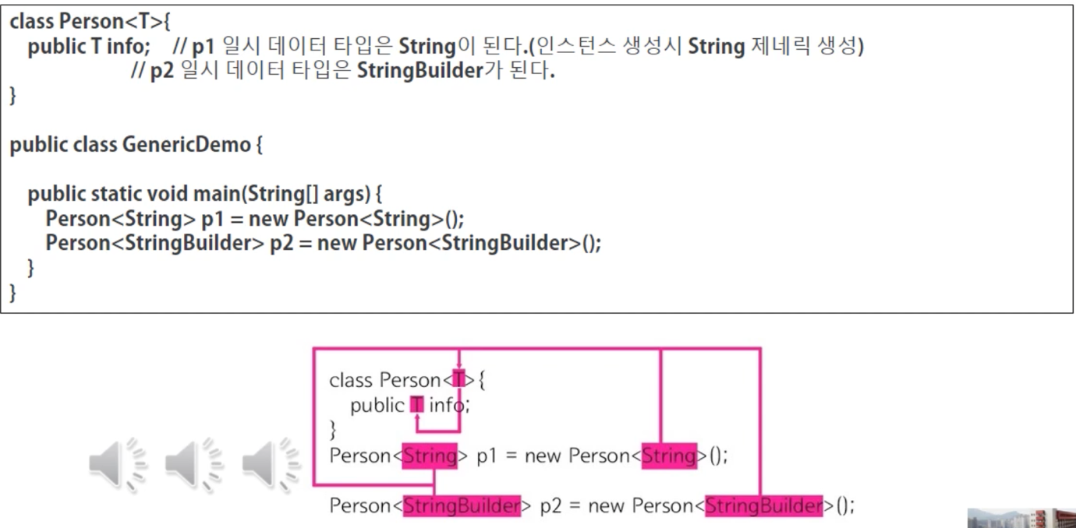

제네릭은 다양한 타입의 객체들을 다루는 메서드나 컬렉션 클래스에 컴파일 시에 타입 체크를 해주는 기능임.

클래스 내부에서 사용할 자료형을 제네릭은 다양한 타입의 객체들을 다루는 메서드나

컬렉션 클래스에 컴파일 시에 타입체크를 해주는 기능

클래스 내부에서 사용할 자료형을 나중에 인스턴스를 생성할 때 확장하는 것을 제네릭 이라고함

객체의 타입을 컴파일 시에 체크하기 때문에 객체의 타입 안전성을 높이고 형변환의 번거로움이 줄어듦

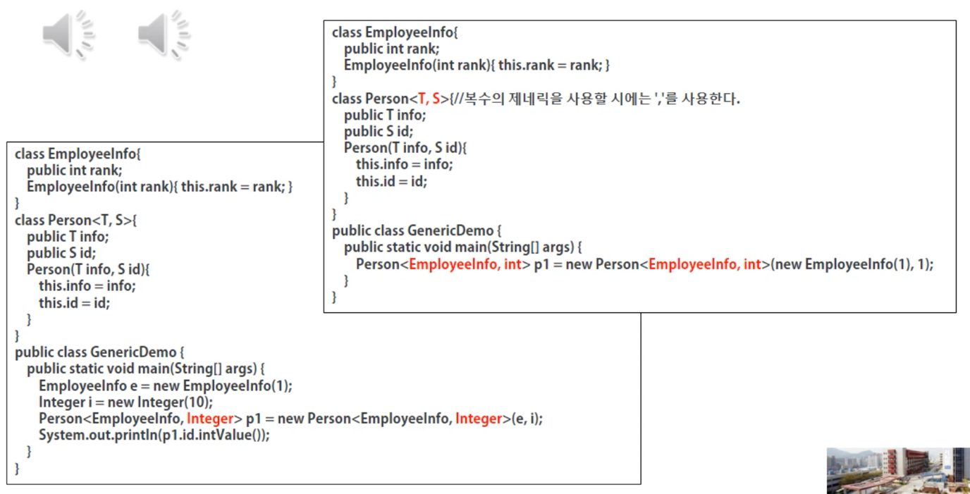

복수의 제네릭을 사용할때는 t s 와 같이 필요한 문자열을 다이아몬드안에 콤마로 구분하여 작성하면 됨

여기서 t s 대신 어떠한 문자 사용가능

하지만 대문자 하나만을 사용하고 각문자마다 나름의 묵시적인 약속이 있긴함

제네릭은 참조데이터 타입에서만 사용가능

기본데이터 타입에서는 사용불가능 이때는 기본타입을 객체 타입으로 만드는 레퍼 클래스로 사용하면 됨 new integer는 기본데이터 타입인 int를 참조데이터로 변환해주는 역할을 함 이런 클래스가 래퍼 클래스라고함

덕분에 기본 데이터 타입을 사용할 수 없는 제네릭에서 int를 사용 가능

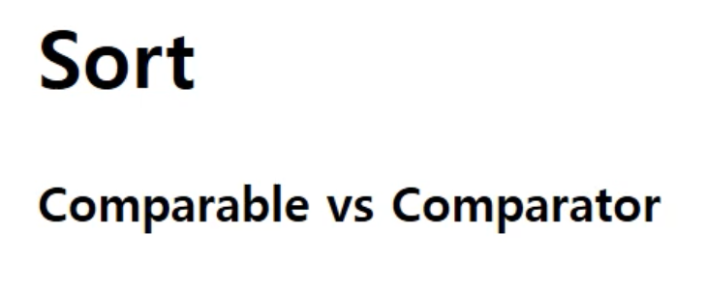

정렬

정렬은 오름차순 내림차순으로 일반적인 경우가 있고

가 나 다 순서가 아닌 문자열끼리 순서로 정렬할 수 있음.

이런것은 자바에서 컴퍼러블과 컴페러터을 통해 객체 순서 결정을 지원함

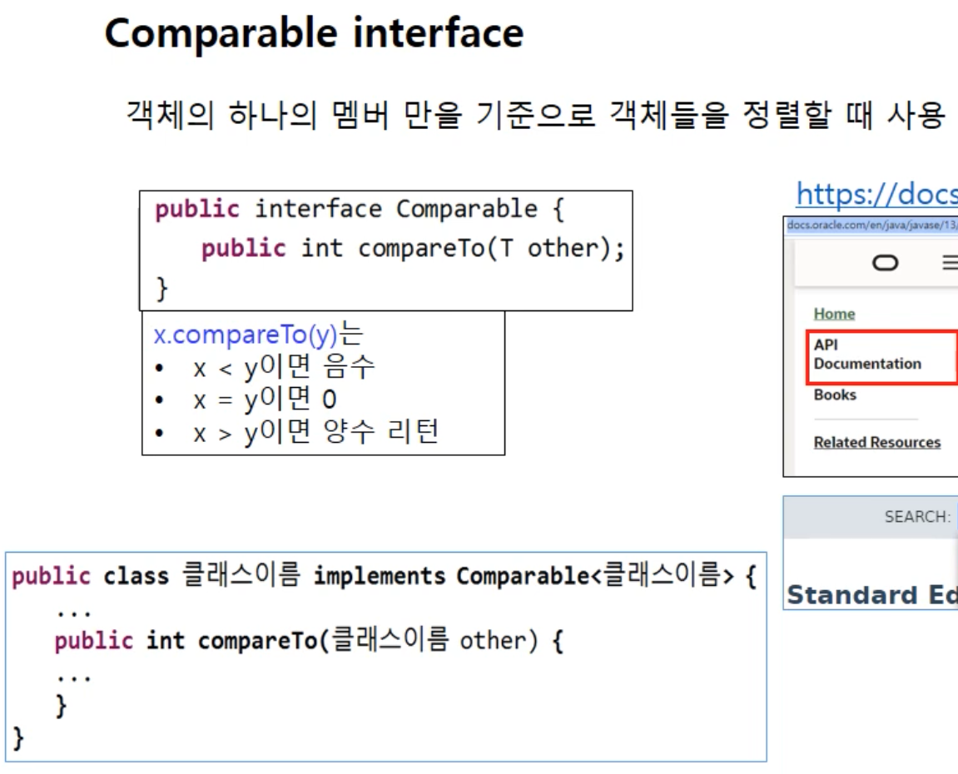

comparable interface은

각각 다른 클래스를 선언 할때마다 객체들을 정렬하기 위해 별도의 비교 메서드를 일일이 선언해야하는 불편함을 덜어줌

comparable interface 객체들 사이의 오름차순 내림차순 일반적인 순서를 결정할때 씀

이 인터페이스에는 compareTo 가 있음

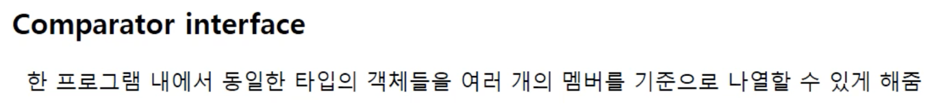

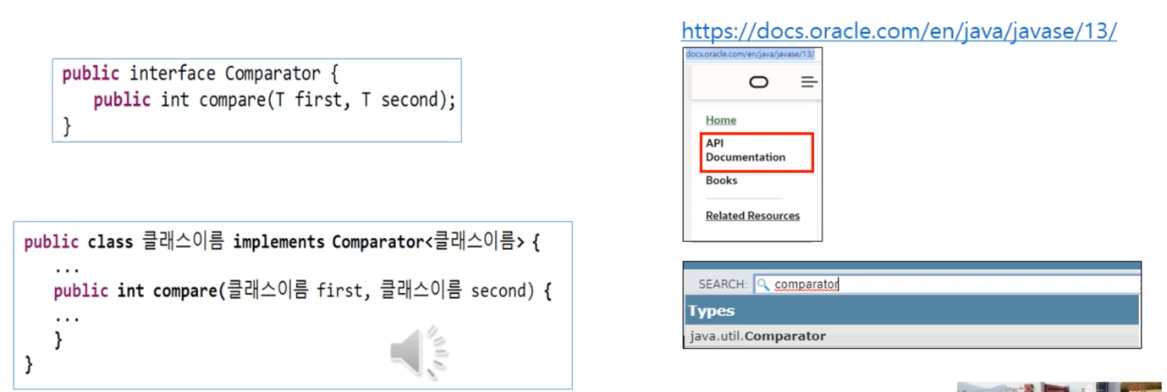

comparator는 자바에 선언된 인터페이스로서 한 프로그램 내에서 동일한 타입의 객체들을 여러개의 멤버를 기준으로 나열할 수 있게 해줌

compare 메서드를 가지고 있음

comparator interface는 일반적으로 비교의 기준이 되는 멤버를 위한 별도의 클래스를 슬라이드와 같이 선언하여 사용해야함

comparator interface는 일반적인 순서가 아닌 문자열 길이든 사용자가 직접 순서에 규칙을 정하고 싶을때 씀

특히 부동소수점 값을 비교할때 관계 연산자를 사용하면 compareTo의 보편적 구현을 따르지 않기 때문에 이 인터페이스에는 compare 가 있음.

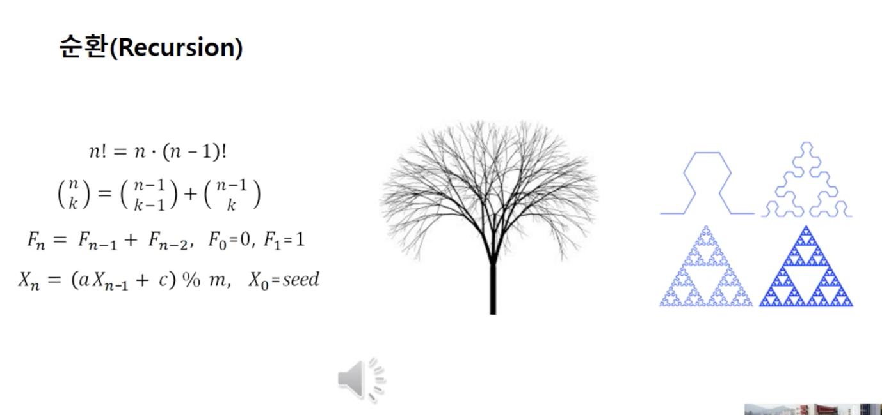

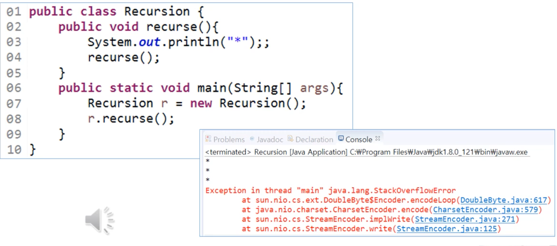

메서드가 자기자신을 호출할때는 무한호출을 방지해야함

위 사진 코드를 보면 스스로의 호출을 중단시킬 수 있는 조건문이 없기때문에 에러뜸(무한호출)

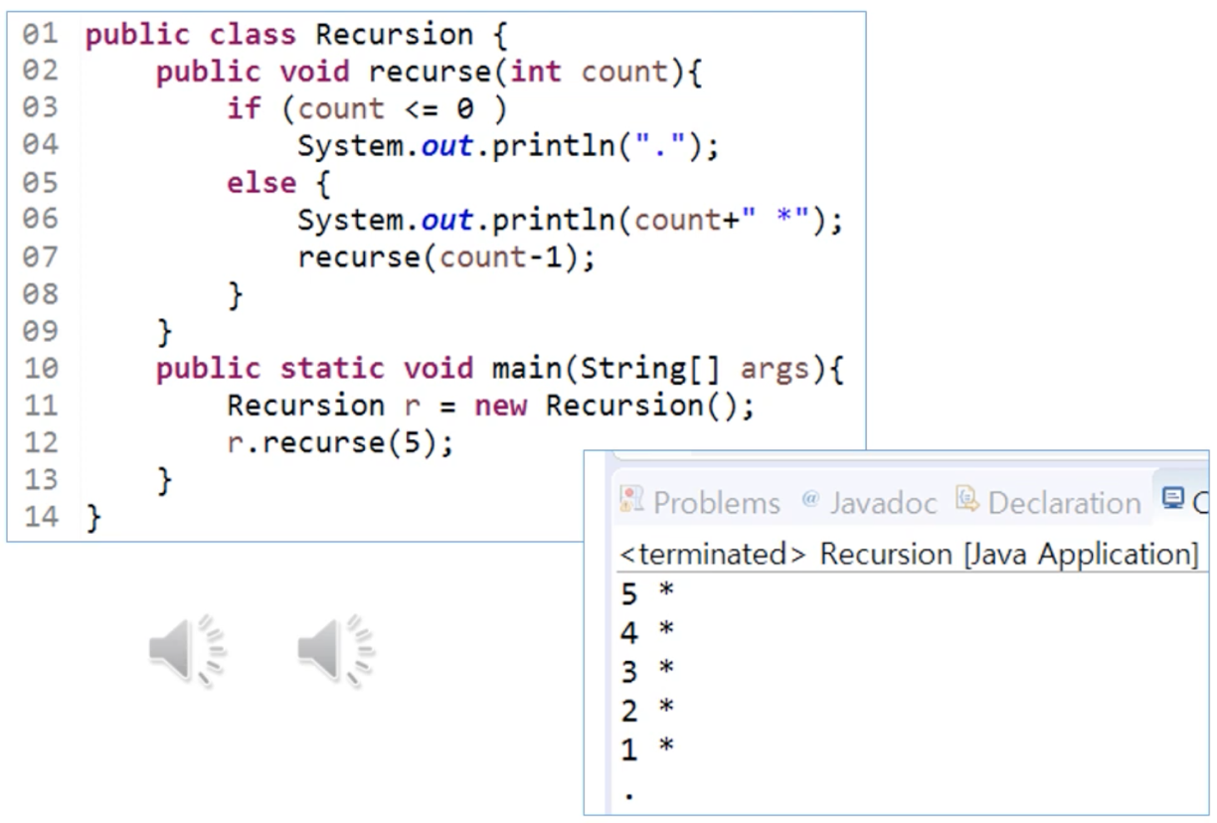

이렇게 무한 츠크요미를(호출) 멈춰야함

메서드에 카운트 매개변수를 전달하고 자신을 호출할 때마다 카운트를 1 감소시키며 메서드 내부에 if 문으로 카운트 0보다 작거나 같은지 확인하고 더이상 메서드를 호출하지않도록 제어하면 됨.

